启动仪式信息

为激发社区居民的学习兴趣，让更多居民参与到社区教育的学习中来，践行终身学习理念，月坛社区教育学校于2016年12月16日至23日举办教学活动成果展示周活动，展览分为健康生活与低碳环保两部分。本次展示活动的启动仪式于2016年12月16日盛大举行。

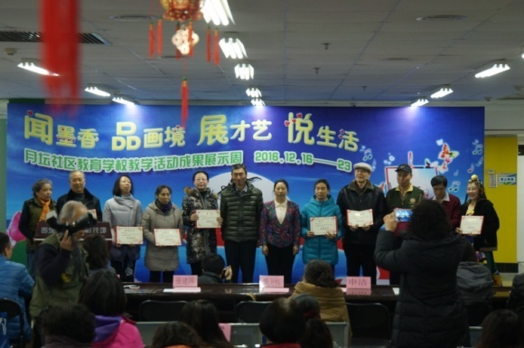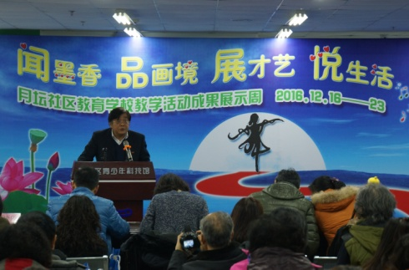启动仪式由月坛社区教育学校社区办主任王爱军主持，月坛街道办事处副主任申洁致辞，月坛社区教育学校校长郭建华总结一年来的社区工作，红旗大学社教部主任赵慧声宣读了月坛社区教育学校2016—2017第一学期优秀学员名单，西城区科学技术协会常务副主席戴卫红与西城区文明市民学校总校常务副校长张建国一起为优秀学员代表颁发获奖证书。

西城区教委社区科科长张洁总结讲话。她充分肯定了月坛社区教育学校一年来的工作并感谢居民们的积极参与，希望社区教育工作更进一步。

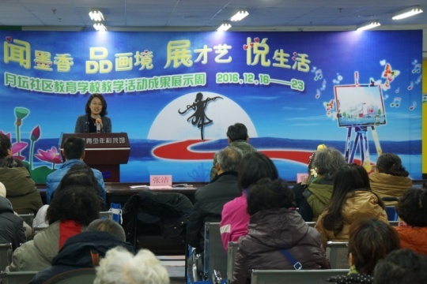本次展示活动以“闻墨香 品画境 展才艺 悦生活”为主题，旨在为非专业的文化爱好者提供一个展示、交流的平台，也将月坛社区教育学校一年来的学习成果做一展示。本次展示周活动分为健康生活方式与低碳环保两部分，通过不同的主题全方位展示社区居民多彩的晚年生活。

在活动周的启动仪式上，来自月坛社区教育学校舞蹈班、模特班、素描班以及书法班的学员进行了现场展示，他们认真且自信的表演博得了现场阵阵掌声。作为月坛社区教育学校自主创建的品牌系列活动“月文化 悦生活”，在本次展示周活动中，以此为题制作作品集。作品集名称的拟定到封面内容的设计构思都得了居民朋友的喜爱与在场领导的认可。

